- 实验报告如有雷同，雷同各方当次实验成绩均以0分计。
警示
- 当次小组成员成绩只计学号、姓名登录在下表中的。
- 在规定时间内未上交实验报告的，不得以其他方式补交，当次成绩按0分计。
- 实验报告文件以PDF格式提交。

院系 |  |  | 班 级 |  |  |  | 组长
学号
学生
实验分工
【实验题目】OSPF路由协议实验
【实验目的】
掌握OSPF协议单区域的配置和使用方法。
【实验内容】
【实验内容】
- 完成路由器配置实验实例7-3（P252）的“OSPF单区域配置”，回答步骤1、步骤9问题。
实验思考：
  - 如何查看OSPF协议发布的网段：可以抓包查看OSPF的链路状态更新包，查看其中的LSA包。LSA包会描述链路状态的开销。当一个网段加入OSPF协议时，链路状态变化，OSPF会发送包含链路状态变化的LSA包，其中有新加入的网段
  - 192.168.2.0/28的反掩码是多少：0.0.0.15

- 在（1）的基础上每台路由器上各加入一台电脑，画出新拓扑，然后：
Step0：
- 新加入电脑配置如下：
PC3
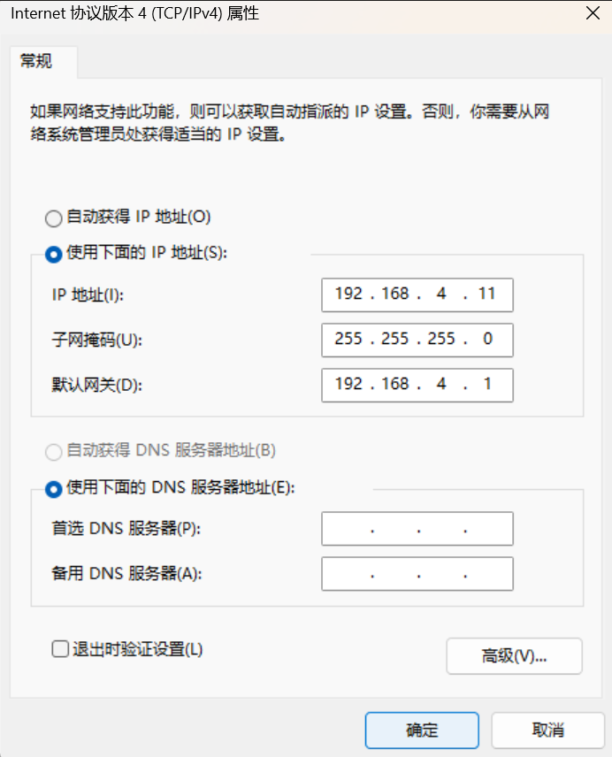
PC4：
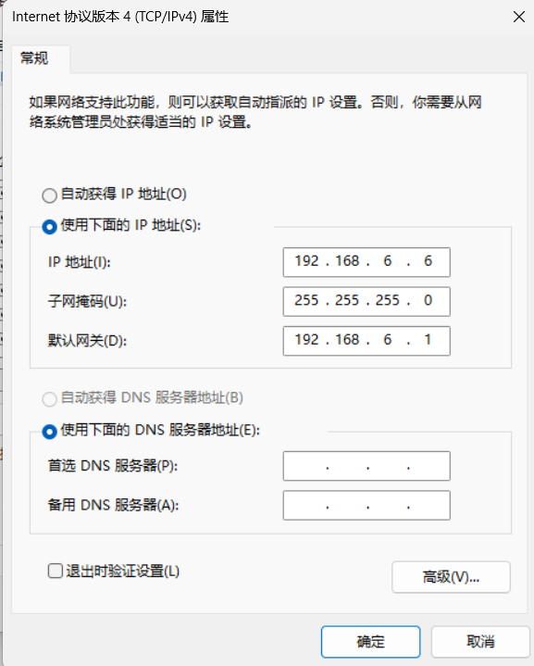
- 对应路由器接口配置如下：
PC3连接路由器2的giga 0/0 端口，配置IP地址（也就是PC3网关）为192.168.4.1
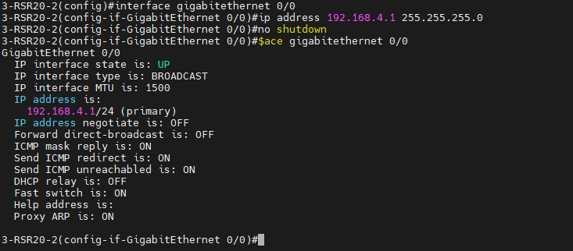
PC4连接路由器1的giga0/0端口，配置IP地址为192.168.6.1
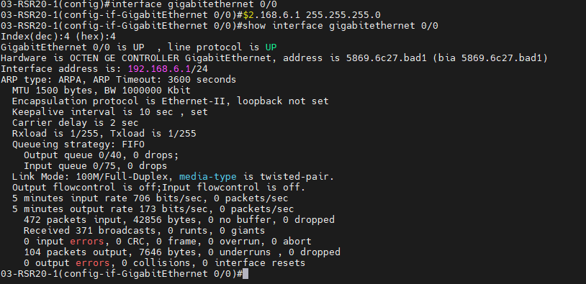
- 拓扑图如下:
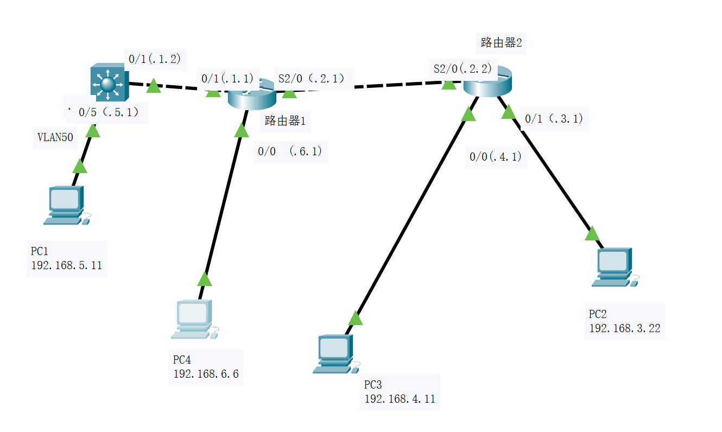
  - 检查任意两个PC之间是否可以Ping通，对一台主机ping其它主机的结果进行截屏。
PC3 ping PC4可以ping通
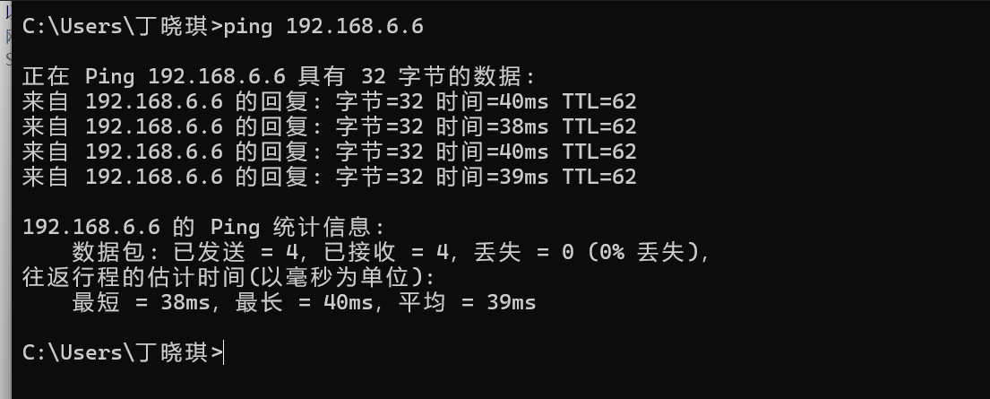
  - 采用#depug ip ospf显示上面OSPF协议的运行情况，观察并保存R1发送和接收的Update分组(可以改变链路状态来触发)，注意其中LSA类型；观察有无224.0.0.5、224.0.0.6 IP地址，如有说明这两地址的作用。
- 链路状态：拔掉192.168.6.6的网线
- 发送和接收的Update分组
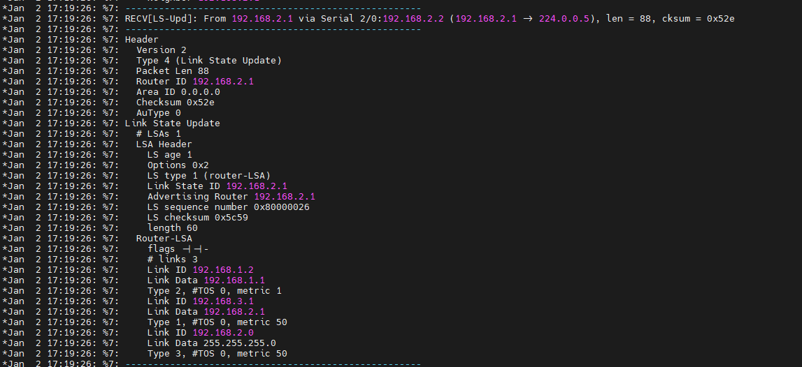
  - LS type: 1,路由LSA，描述路由器的链路状态信息
  - 包含链路信息：
Link ID 192.168.1.2，Link Data 192.168.1.1，Type 2 一个到路由器192.168.1.2的点对点链路，度量值为1
Link ID 192.168.3.1，Link Data 192.168.2.1，Type 1 一个到网络192.168.3.0/24的链路（通过路由器192.168.3.1），度量值为50
Link ID 192.168.2.0，Link Data 255.255.255.0，Type 3 一个到网络192.168.2.0/24的链路
Link ID 192.168.6.0，Link Data 255.255.255.0，Type 3 一个到网络192.168.6.0/24的链路，度量值为1
- 有出现IP地址224.0.0.5: 224.0.0.5是预定义组播地址，用于一次性向多个目标发送数据包。对所有非DR/BDR路由器的组播地址为224.0.0.5(补充 224.0.0.6的组播地址是对所有DR/BDR的组播地址)
  - 显示并记录路由器R1数据库的Router LSA，Network LSA，LS数据库信息汇总
# show ip ospf database router ！ 显示router LSA
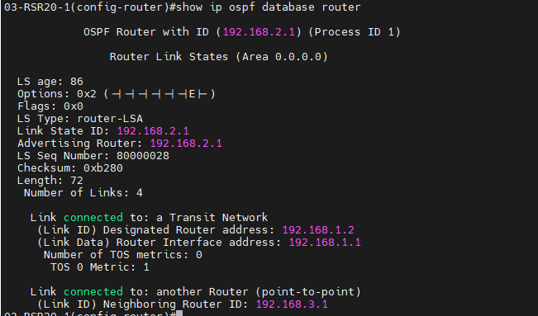
# show ip ospf database network ！显示network LSA
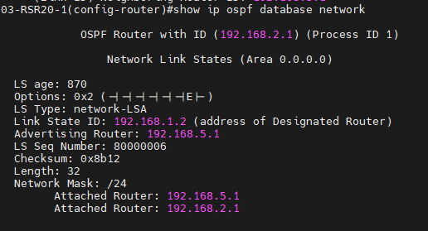
# show ip ospf database database ！显示OSPF 链路状态数据库信息。
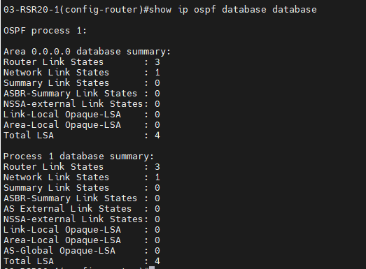

  - 显示并记录邻居状态。
# show ip ospf neighbor
- R1
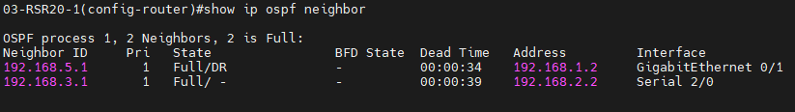
- 交换机：
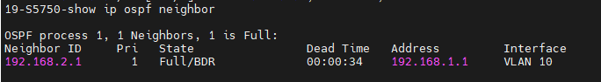
- R2：
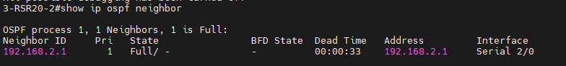
  - 显示并记录R1的所有接口信息
#show ip ospf interface [接口名]
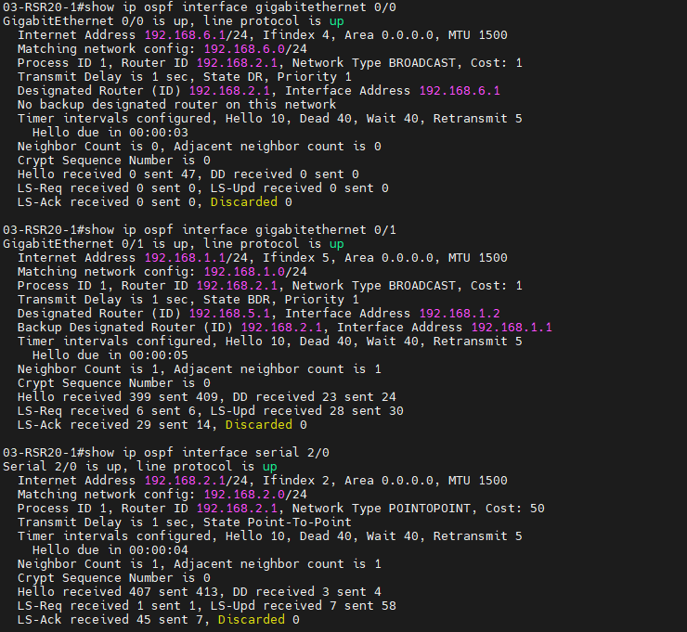

【实验要求】
重要信息信息需给出截图， 注意实验步骤的前后对比。
【实验记录】(如有实验拓扑请自行画出)

本次实验完成后，请根据组员在实验中的贡献，请实事求是，自评在实验中应得的分数。（按百分制）

【交实验报告】
上传实验报告： 截止日期（不迟于）：1周之内
上传包括两个文件：
（1）小组实验报告。上传文件名格式：小组号_ Ftp协议分析实验.pdf （由组长负责上传）
例如: 文件名“10_ Ftp协议分析实验.pdf”表示第10组的Ftp协议分析实验报告
（2）小组成员实验体会。每个同学单独交一份只填写了实验体会的实验报告。只需填写自己的学号和姓名。
文件名格式：小组号_学号_姓名_ Ftp协议分析实验.pdf （由组员自行上传）
例如: 文件名“10_05373092_张三_ Ftp协议分析实验.pdf”表示第10组的Ftp协议分析实验报告。

注意：不要打包上传！

